다음은 회원님의 이번 달 건강 및 웰빙 주제인 청소년 정신 건강을 홍보하는 데 도움이 되는 소셜 미디어 복사본(첨부된 이미지 옵션)입니다. 필요에 따라 내부 커뮤니케이션 플랫폼과 본인의 LinkedIn 계정을 통해 자유롭게 공유하십시오.

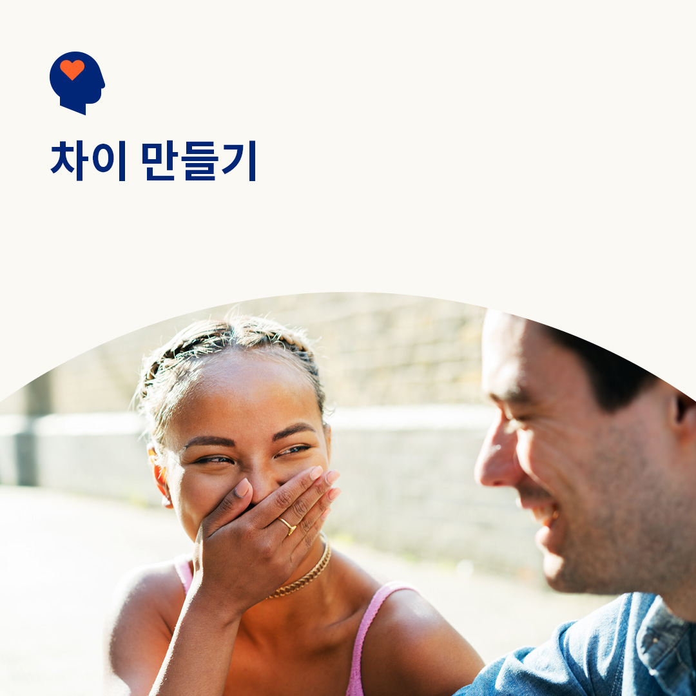 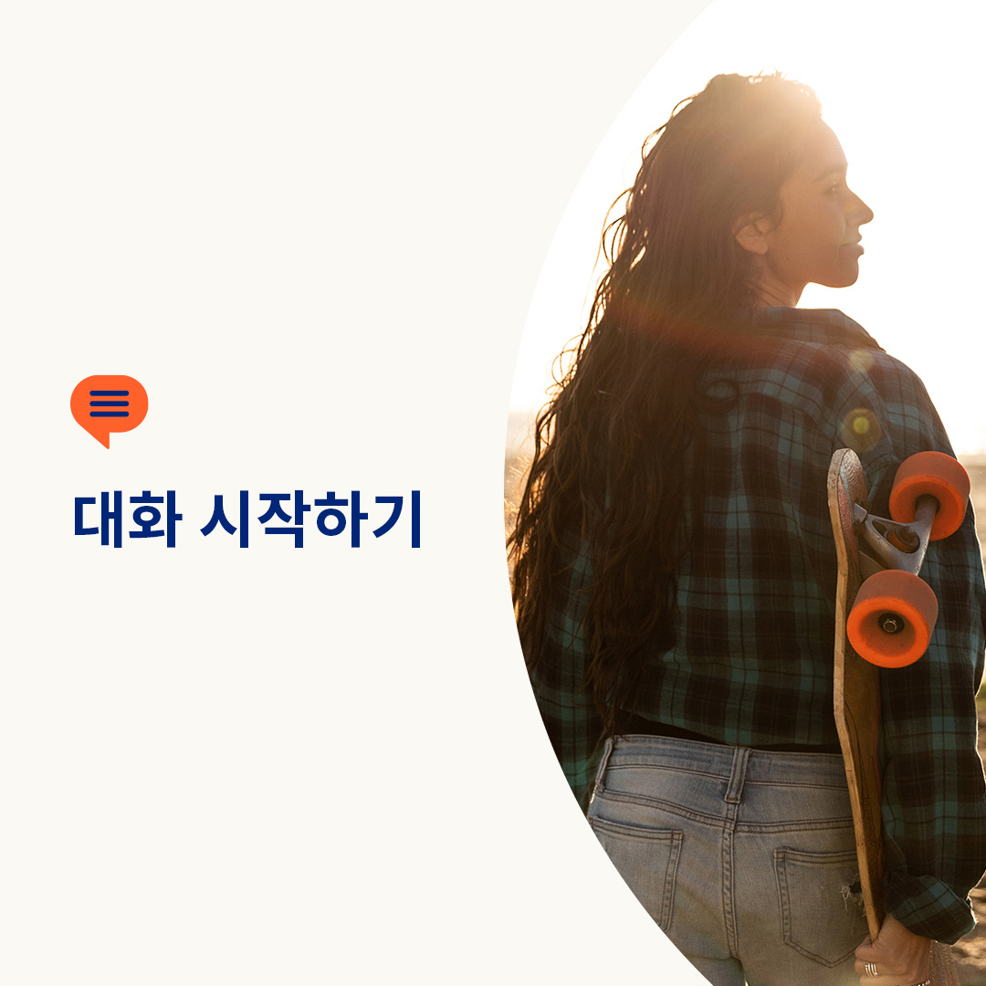 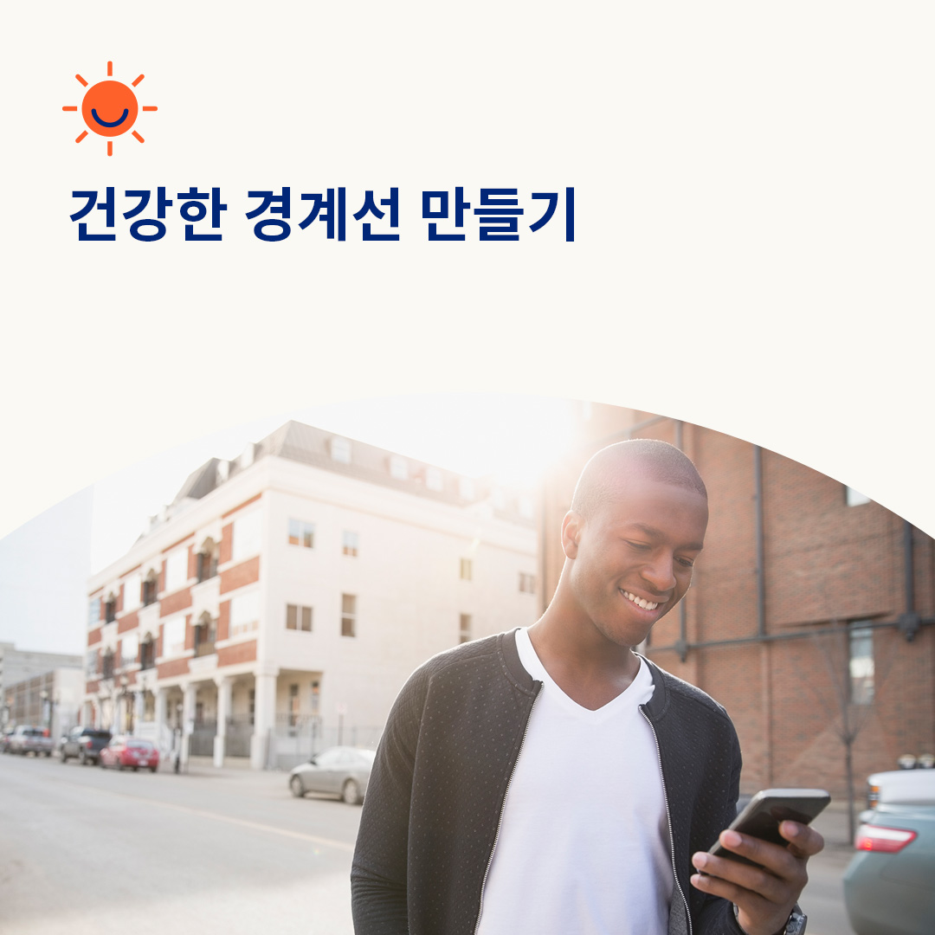

* 세계의 많은 젊은이들은 정신 건강 문제에 직면하고 있습니다. 연구에 따르면, 그들이 보고, 듣고, 검증되었다고 느낄 때, 그들은 그들을 도와줄 누군가를 더 신뢰할 가능성이 높습니다. 이번 달에는 그 순간에 그들을 도울 수 있는 방법과 그들이 필요한 도움을 줄 수 있는 방법에 대해서 알아봅시다. optumwellbeing.com/newthismonth/ko-KR #직원건강 #웰빙
* 당신의 삶에 한 청소년이 자신의 정신적 행복에 관련한 적절한 단어를 찾기 위해 고군분투하는 것이 걱정되나요? 대화 시작법 가이드를 그들과 공유하세요. 이는 청소년들을 위해 쓰였습니다. optumwellbeing.com/newthismonth/ko-KR #직원건강 #웰빙
* 마음을 정리하고 소셜 미디어의 경계를 설정할 방법을 찾고 계십니까? 이번 달 팁을 확인해 보세요. optumwellbeing.com/newthismonth/ko-KR #employeehealth #wellbeing

**LinkedIn에 게시하는 방법:**

* LinkedIn 계정을 엽니다.
* 위에서 원하는 텍스트(링크 포함)를 선택합니다. 복사하여 붙여 넣습니다.
* 원하는 이미지를 선택하여 게시물에 추가합니다(이미지를 드라이브에 저장하고 "사진 추가"를 선택한 후 4단계를 진행합니다.
* "post(게시)"를 클릭합니다.